
ТЕХНИЧЕСКИ УНИВЕРСИТЕТ – СОФИЯ

ФАКУЛТЕТ КОМПЮТЪРНИ СИСТЕМИ И ТЕХНОЛОГИИ

КУРСОВ ПРОЕКТ
Дисциплина: Компютърни архитектури

Тема:
„Кеш и виртуална памет. Виртуализация и управление на паметта.
Защита на паметта — основни принципи. Йерархични нива при рингова защита на паметта.“

Изготвил:
Стефан Петков Петков Фак. № 121223068
Група: 43
II курс, КСИ
e-mail: stepetkov@tu-sofia.bg
Преподавател: доц. д-р В. Христов

Оценка:……………
Съдържание

1. Заглавна страница .................................................................. 1

  - 2. Съдържание ........................................................................... 2-3

  - 3. Увод ………................................................................................ 4

  - 4. Теоретична част ….................................................................... 5–11
  - 4.1. Кеш-памет — принципи, йерархия (L1/L2/L3)………............... 5-8
  - 4.1.1. Кеш-линии и блокова алокация .................................. 5-6
  - 4.1.2. Политики за замяна (LRU, FIFO, Random) ..................... 6-7
  - 4.1.3. Разделение I/D и предизвикатели (prefetchers) ........... 8
  - 4.2. Виртуална памет — странициране и page tables .................. 9–11
  - 4.2.1. PTE, dirty/clean битове и demand paging ...................... 9-10
  - 4.2.2. Swap и управление на swap-пространство ................... 10-11
  - 4.3. TLB — ролята и влиянието върху латентността .................... 12
  - 4.3.1. TLB shootdown при многоядрени системи .................... 12
  - 4.4. Защита на паметта — привилегийни нива (rings), U/S бит .... 13
  - 4.4.1. Сегментация срещу странициране ................................ 13
  - 4.5. Виртуализация на паметта — shadow page tables vs. EPT/NPT. 14

  - 5. Описание на програмната реализация ........................................ 15-20
  - 5.1. Използвани инструменти и библиотеки (Python, GCC, perf, Valgrind) .. 15
  - 5.2. Архитектура на симулатора (кеш / TLB / page table) ............... 16 - 17
  - 5.3. Micro-benchmark (C/C++ stride scan) — описание и инструкции .. 18
  - 5.4. Инструкции за компилиране и пускане (команди) .................. 18-20

  - 6. Експериментална част — план, изпълнение, резултати и анализ .............. 21 -
  - 6.1. Методика и входни параметри (trace-ове, stride, size, associativity) .... 21 - 22
  - 6.2. Резултати от симулацията — таблици и графики ................................. 22-23
  - 6.3. Резултати от реални измервания (perf, Cachegrind) ............................. 24-25
  - 6.4. Съпоставка симулация ↔ реални измервания и анализ ...................... 26-27

  - 7. Обобщение на получените резултати ........................................................ 28

  - 8. Заключение (ограничения и идеи за продължаване) .................................. 29

  - 9. Списък на използваните източници (литература и уеб ресурси) .................. 30

Увод

Съвременните изчислителни системи се характеризират с бързо развитие и нарастващи изисквания към производителността и ефективността. В основата на това развитие стоят сложни механизми за управление на паметта, които позволяват на процесорите да обработват огромни обеми данни с висока скорост. Сред тези механизми кеш паметта, виртуалната памет и системите за защита представляват фундаментални компоненти, които определят както бързодействието, така и сигурността на съвременните компютърни архитектури.

В контекста на нарастващата сложност на софтуерните приложения и многозадачните операционни системи, ефективното управление на паметта става все по-критично. Кеш паметта с йерархичната си организация (L1, L2, L3) служи за намаляване на латентността при достъп до данни, докато виртуалната памет позволява изпълнение на приложения, чийто размер надхвърля наличната физическа памет. Паралелно с това, механизмите за защита на паметта гарантират изолираността и сигурността на отделните процеси.

Целта на настоящия курсов проект е да се изследват в детайли основните принципи на работа на кеш паметта, виртуалната памет и механизмите за защита, като се обърне специално внимание на тяхното практическо приложение в съвременните процесорни архитектури. В рамките на проекта ще бъде разработен симулатор, чрез който ще се анализира поведението на различни кеш политики и техники за управление на виртуалната памет.

Структурата на проекта включва теоретичен анализ на проблематиката, последван от практическа реализация на симулационни модели и експериментално изследване на тяхното поведение при различни работни натоварвания. Чрез сравнителен анализ между симулационни резултати и реални измервания ще бъдат направени изводи за ефективността на различните подходи за управление на паметта.
Теоретична част
- Кеш-памет — принципи, йерархия (L1/L2/L3)
  - Кеш-линии и блокова алокация
Кеш-линиите представляват фундаменталната единица за трансфер на данни между нивата в паметната йерархия. В съвременните архитектури стандартният размер на кеш-линията е 64 байта, макар че някои специализирани процесори използват и по-големи размери (128 или 256 байта). Този размер е оптимизационен компромис между използването на пространствената локалност и ефективността на трансфера.
Принцип на работа: Когато процесорът има нужда от данни, които не се намират в кеш паметта, се извършва операция "cache line fill", при която целият блок от 64 байта се зарежда от главната памет. Този механизъм се основава на наблюдението, че ако програмата достъпи един байт от паметта, има висока вероятност в близко бъдеще да достъпи и съседни байтове.
Блоковата алокация определя как паметните адреси се съпоставят към конкретни кеш-линии. Съществуват три основни архитектурни подхода:
Директно съответствие (Direct Mapped)
- Всеки паметен блок може да бъде поставен само в една конкретна кеш-линия
- Предимства: проста и бърза имплементация, ниска латентност при достъп
- Недостатък: висока вероятност за конфликти, когато множество често използвани адреси се съпоставят към една и съща линия
Напълно асоциативна (Fully Associative)
- Всеки паметен блок може да бъде поставен във всяка свободна кеш-линия
- Предимства: минимални конфликти, оптимално използване на кеш пространството
- Недостатък: висока сложност на търсене, по-висока латентност поради необходимост от паралелно търсене във всички линии
Множествено асоциативна (Set Associative)
- Компромисен подход, при който кешът е разделен на групи (sets)
- Всеки паметен блок може да бъде поставен в ограничен брой линии в рамките на една група
- Типични конфигурации: 2-way, 4-way, 8-way, 16-way асоциативност
- Това е най-разпространеният подход в съвременните процесори поради баланса между производителност и сложност
Адресна структура: При кеш-организацията адресът се разделя на три компонента:
- Tag - идентифицира уникално паметния блок
- Index - определя групата или конкретната линия в кеша
- Block Offset - позиция в рамките на кеш-линията

  - Политики за замяна (LRU, FIFO, Random)
Когато кеш паметта е напълно запълнена и е необходим достъп до нови данни, се налага да се вземе решение коя съществуваща кеш-линия да бъде заменена. Този избор се определя от политиката за замяна (replacement policy), която значително влияе на производителността на кеш системата. В съвременните процесори се използват три основни подхода:
LRU (Least Recently Used)
- Принцип: Заменя се кеш-линията, която е била използвана най-отдавна
- Механизъм: Поддържа се подреден списък или история на достъпите, като при всеки нов достъп се актуализира позицията на съответната линия
- Предимства: Висок процент на попадения (hit rate) за workloads с добра времева локалност
- Недостатъци: Сложна имплементация, изисква допълнителни ресурси за проследяване на историята
- Приложение: Най-често използвана в L1 и L2 кешове, където производителността е критична

FIFO (First-In-First-Out)
- Принцип: Заменя се кеш-линията, която е била заредена най-рано, независимо от честотата на използване
- Механизъм: Реализира се чрез цикличен буфер или опашка, като новите линии се добавят в края
- Предимства: Проста и евтина за имплементация, минимални overhead разходи
- Недостатъци: Може да премахне често използвани данни, ако са стари
- Приложение: Често се използва в TLB (Translation Lookaside Buffer) и специализирани буфери

Random
- Принцип: Произволно се избира кеш-линия за замяна
- Механизъм: Генерира се случайно число в диапазона на наличните линии
- Предимства: Изключително проста имплементация, ниска консумация на ресурси
- Недостатъци: Непредсказуема производителност, може да премахне критични данни
- Приложение: Използва се в системи, където простотата е по-важна от оптималната производителност

Сравнителен анализ: При симулации и практически измервания LRU политиката обикновено демонстрира най-добри резултати за общи workloads, но разликата спрямо Random често е под 10%. FIFO показва стабилност, но може да има значително влошаване при определени access pattern-и. В съвременните процесори често се използват квази-LRU (pseudo-LRU) имплементации, които предлагат добър баланс между ефективност и сложност.

  - Разделение I/D и предизвикатели (prefetchers)
Разделение на инструкции и данни (I/D) е фундаментален принцип в съвременните процесорни архитектури. L1 кешът обикновено се разделя на два независими модула:

- L1i кеш - за инструкции (код на програмата)

- L1d кеш - за данни (променливи и обекти)

Предимства на разделението:

- Елиминира конфликтите между достъпи до код и данни

- Позволява паралелен достъп до инструкции и данни

- Оптимизира конвейера на изпълнение

- Подобрява енергийната ефективност

Предизвикателите (prefetchers) са хардуерни или софтуерни механизми, които предвиждат бъдещи достъпи до паметта и предварително зареждат данните в кеша. Основни типове:

Стрийм предизвикатели - откриват последователни достъпи и зареждат следващите блокове
Странични предизвикатели - идентифицират сложни шаблони на достъп
Адаптивни предизвикатели - автоматично се настройват спрямо работното натоварване

Ефективността на предизвикателите значително повишава производителността, особено при операции с големи масиви и потоци от данни, като намалява кеш пропуските до 70% в оптимални случаи.

- Виртуална памет — странициране и page tables
Виртуалната памет е основен механизъм в съвременните операционни системи, който позволява на процесите да работят с логическо адресно пространство, по-голямо от физическата памет. Този подход осигурява изолация между процеси, опростява управлението на паметта и позволява изпълнение на приложения, по-големи от наличната RAM памет.
  - PTE, dirty/clean битове и demand paging
Page Table Entry (PTE) представлява основния строителен блок на системата за виртуална памет. Всеки PE съдържа не само физическия адрес на рамката, но и набор от контролни битове, които играят критична роля в управлението на паметта.
Битовете за състояние са особено важни за ефективната работа на операционната система:
- Present bit служи като индикатор дали страницата се намира във физическата памет. Когато този бит е нула, опит за достъп до страницата предизвиква page fault, което кара операционната система да се намеси.
- Dirty bit (понякога наричан "мръсен бит") се активира автоматично от хардуера, когато процесора извърши операция по запис в страницата. Този бит е от съществено значение при избора на страници за изхвърляне - само променените страници трябва да бъдат записани в swap пространството, докато чистите страници могат просто да бъдат изхвърлени.
- Accessed bit предоставя ценна информация за модела на използване на страницата. Този бит се set-ва при всяко четене или писане в страницата и се използва от алгоритмите за подмяна на страници (като LRU) за определяне на кои страници са най-активно използвани.
Protection bits гарантират сигурността и стабилността на системата:

- Те определят дали страницата може да бъде четена, записвана или изпълнявана
- Позволяват изолация между потребителски и системен режим
- Предпазват системния код от случайна или злонамерена модификация
Demand paging представлява интелигентна стратегия, при която страниците се зареждат в паметта само когато са необходими. Този подход има няколко значителни предимства:
- Намалява значително времето за стартиране на приложенията, тъй като не е необходимо цялата програма да бъде заредена в паметта предварително
- Оптимизира използването на физическата памет, като позволява на системата да поддържа повече активни процеси
- Позволява изпълнение на програми, чийто размер надхвърля наличната физическа памет
Когато програма опита да достъпи страница, която не е в паметта, възниква page fault. Този interrupt кара операционната система да:
1. Спира изпълнението на текущия процес 2. Намира необходимата страница на диска 3. Зарежда страницата в свободна физическа рамка 4. Актуализира съответния PTE 5. Възобновява изпълнението на процеса.
Този механизъм е прозрачен за приложенията и им позволява да работят, сякаш разполагат с цялото виртуално адресно пространство в паметта.
  - Swap и управление на swap-пространство
Swap механизмът е фундаментален компонент на виртуалната памет, който разширява ефективния капацитет на физическата памет чрез използване на вторично хранилище. Когато наличната RAM памет стане недостатъчна, операционната система избира страници за временно преместване в swap пространството.
Типове swap пространство:
- Swap partition представлява отделен дял на твърдия диск, предназначен изключително за swap операции. Този подход предлага по-добра производителност, тъй като данните се съхраняват в последователни сектори.
- Swap file е обикновен файл в основната файлова система, който се използва за swap операции. Това решение е по-гъвкаво, тъй като размерът на swap пространството може лесно да бъде променян без преразпределяне на дялове.
Алгоритми за управление на swap:
Най-разпространеният алгоритъм за избор на страници за изхвърляне е LRU (Least Recently Used), който се основава на принципа, че страниците, достъпвани най-отдавна, са най-малко вероятно да бъдат необходими в близко бъдеще. Поради високата сложност на точния LRU, на практика се използват негови приближения като Clock algorithm (Second Chance). Други подходи включват:
- FIFO (First-In-First-Out) - проста но неефективна стратегия
- LFU (Least Frequently Used) - базирана на честотата на използване
- Working Set Model - фокусирана върху запазване на активните страници
Swap thrashing е критично състояние, при което системата прекарва повече време в swap операции, отколкото в полезна работа. Този проблем възниква, когато обемът на активните данни значително надхвърля наличната физическа памет. За предотвратяване на thrashing се прилагат различни стратегии:
- Мониторинг на съотношението между page faults и полезно време
- Динамично регулиране на броя на активните процеси
- Приоритизиране на критични процеси при недостиг на памет
Ефективното управление на swap пространството е от съществено значение за стабилността и производителността на системата. Съвременните операционни системи разполагат с сложни механизми за динамично регулиране на swap активността, балансирайки между производителност и капацитет.

- TLB — ролята и влиянието върху латентността
В съвременните компютърни системи преводът от виртуални към физически адреси е критична операция, която се извършва при всеки достъп до паметта. За да ускори този процес, процесорите разполагат със специализиран хардуерен компонент, наречен TLB (Translation Lookaside Buffer). Този механизъм играе ключова роля в поддържането на висока производителност, като значително намалява латентността при трансформация на адреси.
TLB представлява високоскоростен асоциативен кеш, който съхранява най-често използваните преобразувания между виртуални и физически адреси. Без наличието на TLB, всеки достъп до паметта би изисквал множество операции за четене от page tables в основната памет, което би наложило значително забавяне.
3.1. TLB shootdown при многоядрени системи
В многоядрените системи всички процесорни ядра споделят една и съща виртуална адресна среда за даден процес. Това означава, че когато операционната система промени някой entry в page table — например при освобождаване на страница, при създаване на нов mapping или при смяна на разрешенията — всички ядра трябва да инвалидизират остарелите записи в своите локални TLB.
Тази синхронизация се нарича TLB shootdown. При него едно ядро (иницииращото) изпраща Inter-Processor Interrupt (IPI) към останалите ядра, изисквайки от тях да изчистят съответните TLB записи. Едва след потвърждение от всички ядра, промяната в page table се счита за напълно валидна.
Процесът е неизбежен за поддържане на консистентност, но въвежда значителни разходи:
- необходимо е спиране или прекъсване на другите ядра;
- TLB се изпразва частично или изцяло, увеличавайки бъдещите TLB miss-ове;
- латентността на операциите по управление на паметта нараства с броя ядра.
Затова TLB shootdown се счита за едно от основните „тесни места“ в скалирането на системи с много процесорни ядра. Съвременните операционни системи минимизират броя на тези операции чрез групиране на инвалидизации, използване на per-core page tables в някои архитектури и оптимизации като range-based TLB flush.

- Защита на паметта — привилегийни нива (rings), U/S бит
Защита на паметта разделя изпълнението на код и достъпа до ресурси чрез привилегийни нива (rings), като в класическия модел Ring 0 е ядро, а Ring 3 — потребителско пространство. Тази граница гарантира, че критични операции върху хардуера и системните структури се изпълняват само от защитен код чрез контролирани преходи (syscall/interrupt), намалявайки риска от случайни или злонамерени промени.
На ниво страници, контролът се реализира чрез битове в Page Table Entry — най-важният от които е U/S (User/Supervisor), който определя дали страницата е достъпна за потребителски процес или само за ядро. Допълнителни битове (R/W, NX) регулират права за четене/запис/изпълнение; при нарушение хардуерът предизвиква защитна грешка, която ОС обработва като неразрешен достъп, осигурявайки изолация и стабилност.
4.1. Сегментация срещу странициране
Сегментацията и страницирането са двата основни модела за организиране на адресното пространство в компютърните системи. Сегментацията разделя паметта на логически сегменти с различни размери (код, данни, стек), като всеки сегмент има собствена база, лимит и права за достъп. Страницирането, за разлика от това, използва фиксирани по големина страници и page tables, които картографират виртуалните адреси към физически рамки. В съвременните системи страницирането доминира поради по-лесното управление, по-добрата поддръжка на виртуализация и съвместимост с хардуерни оптимизации като TLB и многостепенни page tables.
Основни различия:
- Механизъм: Сегментацията работи с променливи по размер сегменти (segment + offset), докато страницирането използва фиксирани страници (page number + offset) и PTE за картографиране.
- Контрол на достъпа: При сегментацията ограниченията се дефинират на ниво сегмент, докато при странициране битовете в PTE (U/S, R/W, NX) дават по-фин и хардуерно оптимизиран контрол.
- Фрагментация и управление: Сегментацията страда от външна фрагментация и сложност при компактиране; страницирането елиминира този проблем и улеснява swap, но може да има вътрешна фрагментация.
- Практическа употреба: В x86-64 сегментацията е сведена до минимум, докато страницирането е основният механизъм за виртуална памет, защита и виртуализация (EPT/NPT).
- Виртуализация на паметта — shadow page tables vs. EPT/NPT
Виртуализацията на паметта осигурява на всяка виртуална машина собствено виртуално адресно пространство. Това може да се реализира по два подхода: shadow page tables, при които хипервизорът поддържа специална „сенчеста“ таблица, и хардуерно подпомогната виртуализация чрез EPT (Intel) или NPT (AMD), които извършват двустепенна транслация директно в процесора.
Основни разлики:
- Механизъм: Shadow PT: хипервизорът създава комбинирана таблица между гост- и хост-адресите. - EPT/NPT: процесорът превежда адресите на две нива – Guest Virtual → Guest Physical → Host Physical.
- Производителност: Shadow PT: високи режийни разходи заради постоянни синхронизации и TLB invalidations. - EPT/NPT: хардуерна транслация с по-нисък overhead и по-висока ефективност.
- Сложност: Shadow PT: хипервизорът активно следи и контролира всички промени. - EPT/NPT: хипервизорът задава таблиците, а процесорът обработва останалото.
- Употреба: Shadow PT: остаряла техника, използвана при липса на хардуерна поддръжка. - EPT/NPT: стандарт в модерните хипервизори (KVM, Hyper-V, VMware).

Описание на програмната реализация
1. Използвани инструменти и библиотеки
За реализацията и изпълнението на експериментите в този проект бяха използвани следните инструменти и библиотеки. Изборът им цели да осигури възпроизводимост, точност на измерванията и удобство за визуализация на резултатите.
Операционна среда и инструменти
- Ubuntu (WSL2) — работна Linux среда, в която са изпълнявани всички компилации и измервания. WSL2 предоставя пълен Linux kernel и лесен достъп от Windows.
- GCC / G++ (build-essential) — стандартен компилатор за C/C++; използва се за компилация на micro-benchmark програмите (флагове -O2, -march=native).
- Valgrind (cachegrind) — инструмент за детайлна симулация и профилиране на кеш поведението (cachegrind); използван за валидиране на кеш-ефектите при micro-benchmark.
- perf — Linux performance profiler за събиране на хардуерни събития (cycles, cache-misses, LLC-load-misses, page-faults и т.н.).
- Python 3 с библиотеки numpy, pandas, matplotlib — за обработка на сурови резултати, генериране на таблици и графики.
- VS Code / nano / git — инструменти за редакция на кода и контрол на версиите.
Ползи: комбинацията от симулатор (Python), micro-benchmark (C/C++) и измервателни инструменти (perf / Valgrind) позволява да се сравнят теоретични очаквания и реални хардуерни поведения, както и да се визуализират резултатите за презентация и анализ.
Включени бележки за възпроизводимост: в приложението са предоставени скриптове за компилация и пускане, както и файлове с извлечени версиони (изход на gcc --version, python3 --version, lscpu), за да може всеки да възпроизведе експериментите.
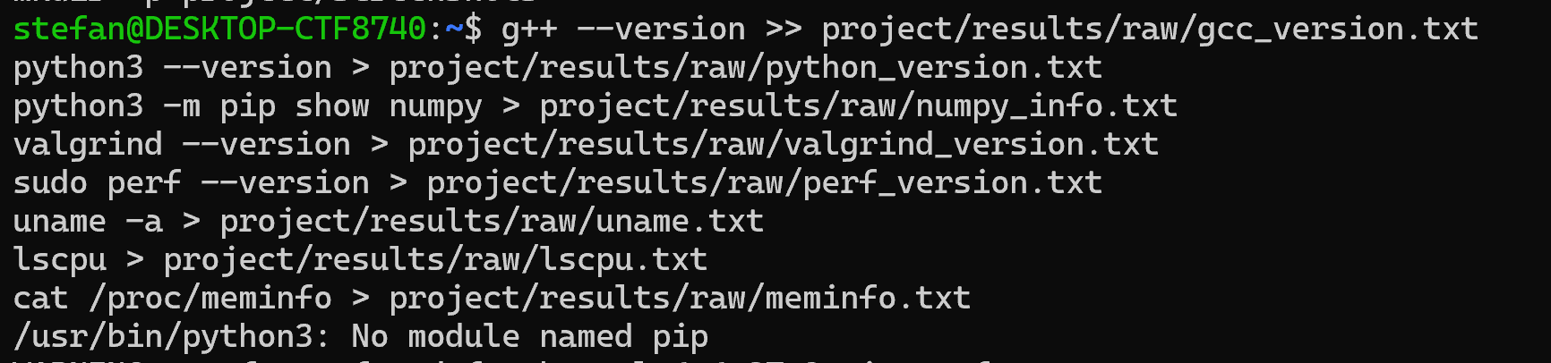
2. Архитектура на симулатора (кеш / TLB / page table)
Симулаторът е модулна софтуерна емулция на най-важните компоненти в подсистемата за памет: TLB, Page Table и Cache. Основната цел е да се илюстрира последователността и влиянието на транслацията на адреси и кеш механизмите върху hit/miss статистиката при различни шаблони на достъп (sequential, stride, random).
Поток на обработка (за всяка паметна заявка):
- Входният виртуален адрес се подава от trace-а (симулиран или генериран от micro-benchmark).
- TLB.lookup(vpage): проверява се дали има запис за виртуалната страница (vpage). При hit се връща физическата рамка (pframe), при miss се прави lookup в Page Table. TLB в симулатора е LRU кеш с фиксиран брой записи.
- Page Table: ако страницата е мапната (mapping vpage→pframe), връща pframe. Ако не — симулира се page fault и (при налични свободни рамки) се заделя нова pframe; брои се page_fault. (В реални системи OS/диск/Swap е включен; в симулатора swap е опростен/не е реализиран по подразбиране.)
- Физическият адрес (paddr) се формира като pframe*page_size + offset и се подава към Cache.access(paddr). Cache е set-associative с LRU политика на замяна. Симулаторът отчита cache hit/miss, TLB hit/miss и page faults.
Конфигурационни параметри (в симулатора):
- page_size (байтове): 4096 (4 KB) или 2MB (huge page)
- tlb_entries: брой записи в TLB (например 32, 64, 256)
- num_frames: брой налични физични рамки (напр. 1024)
- cache_size: общ размер (байтове) на кеша (напр. 32KB, 256KB, 8MB)
- line_size: големина на кеш линия (напр. 64)
- associativity: степен на асоциативност (1 = direct-mapped, 4 = 4-way)
- replacement_policy: LRU (в текущата версия)
Изходни статистики: брой заявки, TLB hits/misses, page faults, cache hits/misses, hit rates и запис в CSV за по-нататъшен анализ и визуализация.

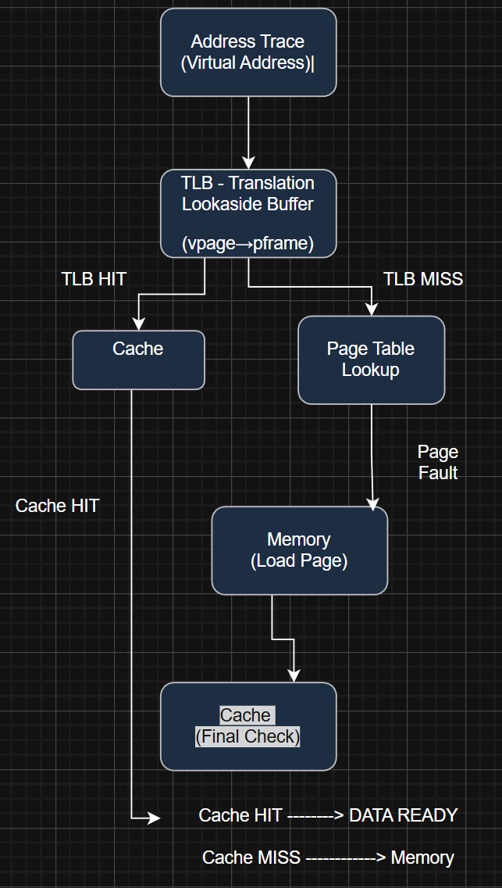

3. Micro-benchmark (C/C++ stride scan) — описание и инструкци
Цел: Micro-benchmark програмата демонстрира влиянието на паметната локалност (stride) и размера на данните върху кеш-поведението и латентността на паметните операции. Програмата обхожда голям масив от цели числа с параметризуем stride и измерва времето за обхождане. С помощта на хардуерни counter-и (perf) и/или симулация на кеша (valgrind --tool=cachegrind) слагаме емпирични стойности за cache-miss rates и латентности, които след това се сравняват със симулационните резултати от раздел 5.2.

Методика: Подбират се няколко размера на масива (малък — вписващ се в L1; среден — между L1 и L2; голям — между L2 и L3; много голям — извън L3) и набор от stride стойности (1, 4, 16, 64, 256, 1024). За всеки (size, stride) се изпълнява набор от 5 повтора; записва се средно време и хардуерни показатели (cycles, cache-references, cache-misses, LLC-load-misses, page-faults). Резултатите се съхраняват във файлове за последващ анализ и графика.
Изход: за всеки run се записва: elems (брой елементи), stride, time_s, cycles, instructions, cache_references, cache_misses, LLC_load_misses, page_faults. Тези стойности се обединяват в CSV и се визуализират в графики (time vs stride, cache_miss_rate vs stride).

4. Описание на програмната реализация
Тази секция описва стъпките за възпроизводимост: как да компилирате и стартирате micro-benchmark-а (C/C++), как да пуснете Python симулатора и как да съберете профилиращи данни с `perf` и `valgrind`. Всички команди са изпълними в Ubuntu (WSL2). Резултатите се съхраняват в `project/results/raw/` и графиките в `project/results/plots/`.
4.1 Подготовка на средата (еднократно)
- обнови пакетите - sudo apt update && sudo apt upgrade –y
- основни инструменти - sudo apt install -y build-essential git nano python3 python3-venv python3-pip valgrind
- (опционално) perf - в WSL може да е ограничено - sudo apt install -y linux-tools-generic linux-tools-`uname -r` || echo "perf може да не е наличен за WSL kernel"
- Python библиотеки (във venv) - python3 -m venv ~/project/venv
source ~/project/venv/bin/activate
pip install numpy pandas matplotlib
deactivate

4.2 Компилация на micro-benchmark (C/C++)
Влез в папката `benchmark/` и компилирай: - cd ~/project/benchmark
make # използва Makefile: g++ -O2 -march=native -std=c++17 -o stride_scan stride_scan.cpp
# или еднократно:
g++ -O3 -march=native -std=c++17 stride_scan.cpp -o stride_scan
4.3 Стартиране на micro-benchmark
Формат:
./stride_scan <elems> <stride> <runs>
# пример: ~262144 ints (~1MB), stride 16, 5 runs
. /stride_scan 262144 16 5 > ../results/raw/stride_262k_16_stdout.txt

4.4 Събиране на хардуерни показатели с perf (ако е наличен)
sudo perf stat -e cycles,instructions,cache-references,cache-misses,LLC-load-misses,page-faults \
./stride_scan 262144 16 5 > ../results/raw/stride_262k_16_perf.txt 2>&1

4.5 Подробен кеш профил с Valgrind / Cachegrind
valgrind --tool=cachegrind --cachegrind-out-file=../results/raw/cg_262k_16.out \
./stride_scan 262144 16 5
cg_annotate ../results/raw/cg_262k_16.out > ../results/raw/cg_262k_16.txt
4.6 Стартиране на Python симулатора (caches/TLB/page table)
source ~/project/venv/bin/activate
cd ~/project/simulator
python3 sim.py --trace traces/stride_16.trace --tlb 64 --pagesize 4096 \
--frames 2048 --cachesize 32768 --linesize 64 --assoc 4 --out ../results/raw/sim_stride16.csv
4.7 Парсване и графики (примерни команди)
source ~/project/venv/bin/activate
python3 tools/plot_stride_results.py --input-dir project/results/raw --out-dir project/results/plots
deactivate

4.8 Имена на файловете и репликация (Препоръчително)
- stdout на benchmark: `stride_<elems>_<stride>_stdout.txt`
- perf output: `stride_<elems>_<stride>_perf.txt`
- cachegrind out: `cg_<elems>_<stride>.out` и `cg_<elems>_<stride>.txt`
- симулатор CSV: `sim_stride<stride>_cache<cache>_assoc<assoc>.csv`
- графики: `time_vs_stride_<elems>.png`, `missrate_vs_stride_<elems>.png`

  - Експериментална част — план, изпълнение, резултати и анализ
* Целия код, който е използван експеримента ще бъде предоставен в презентацията, защото е по – дълъг. Тук ще се поставят фрагменти от кода и най – вече резултатите от плана и изпълнението.

1. Методика и входни параметри (trace-ове, stride, size, associativity)
Цел: Целта на експериментите е да измерим и сравним поведението на кеш/TLB/page-table подсистемата при контролирани мрежи на достъп (trace-ове), и да оценим колко добре софтуерният симулатор описва реалните хардуерни измервания.
Подход: използваме комбинация от:
(1) micro-benchmark (C/C++) — stride scan, който генерира контролирани адресни последователности;
(2) софтуерен симулатор (Python) — моделира TLB, Page Table и set-associative cache и записва статистики;
(3) хардуерно профилиране (perf) и софтуерна симулация на кеш (valgrind/cachegrind) за верификация.
Входни параметри (основни):
    - elems (брой елементи в масива) — избрани стойности: 32768, 262144, 1048576, 4194304 (покриват приблизително L1/L2/L3/DRAM граници).
    - stride (стъпка на обход) — 1, 4, 16, 64, 256, 1024.
    - runs — брой повторения за всяка комбинация (по подразбиране 5; препоръчително 5–10).
    - cache_size — тестови стойности: 32KB, 256KB, 8MB (за симулатора/анализа).
    - associativity — 1 (direct), 4-way, 8-way.
    - tlb_entries — 32, 64, 256.
    - page_size — 4096 (4KB) (по избор: 2MB за huge page експеримент).
Организация на експериментите:
  - За всяка комбинация (elems, stride) се генерира trace файл (формат: по един виртуален адрес на ред, hex или decimal).
  - За всяка trace-файл се изпълняват:
    - micro-benchmark (локален run) с лог (stdout),
    - perf stat (ако е наличен) за cycles/cache-references/cache-misses/LLC-load-misses/page-faults,
    - valgrind/cachegrind (по желание/за selected cases).
  - За всеки trace се стартира симулаторът с параметри (tlb_entries, cache_size, associativity, page_size, frames). Симулаторът записва едноредови метрики в CSV (metadata + stats).
  - Резултатите (реални и симулирани) се обединяват по ключове (elems, stride, assoc, cache_size, tlb_entries) за сравнение и визуализация.
Файлове и формати (в проекта):
    - Traces: `project/simulator/traces/trace_e<elems>_s<stride>.trace`
    - Benchmark stdout: `project/results/raw/stride_<elems>_<stride>_stdout.txt`
    - Perf output: `project/results/raw/stride_<elems>_<stride>_perf.txt`
    - Cachegrind: `project/results/raw/cg_<elems>_<stride>.out` и `.txt`
    - Симулатор CSV (апенд): `project/results/raw/sim_results.csv`
    - Обобщение/графики: `project/results/plots/*`
  - for each elems in elems_list:
  - for each stride in stride_list:
  - generate trace_e<elems>_s<stride>.trace
  - run ./stride_scan elems stride runs -> save stdout
  - run perf (optional) -> save perf file
  - run sim.py with same trace and params -> append sim_results.csv
  - aggregate results -> plot (time vs stride, missrate vs stride)
  - compare sim vs real -> compute abs/rel error, RMSE

- Резултати от симулацията — таблици и графики
За да изпълним Секция 6.2 (Резултати от симулацията), не ни трябва C++ бенчмаркът все още. Трябва ни само следната верига:
- Структура на директориите.
- Генератор на входни данни (gen_traces.py).
- Самият симулатор (sim.py).
- Скрипт, който да завърти симулатора за всички данни (Batch execution).
- Скрипт за създаване на графика.
- Таблица
Stride (Стъпка) | Accesses (Брой достъпи) | Cache Hits | Cache Misses | Miss Rate (%)
1 | 1,048,576 | 917,504 | 131,072 | 12.5%
4 | 262,144 | 131,072 | 131,072 | 50.0%
16 | 65,536 | 0 | 65,536 | 100.0%
64 | 16,384 | 0 | 16,384 | 100.0%
256 | 4,096 | 0 | 4,096 | 100.0%
1024 | 1,024 | 0 | 1,024 | 100.0%
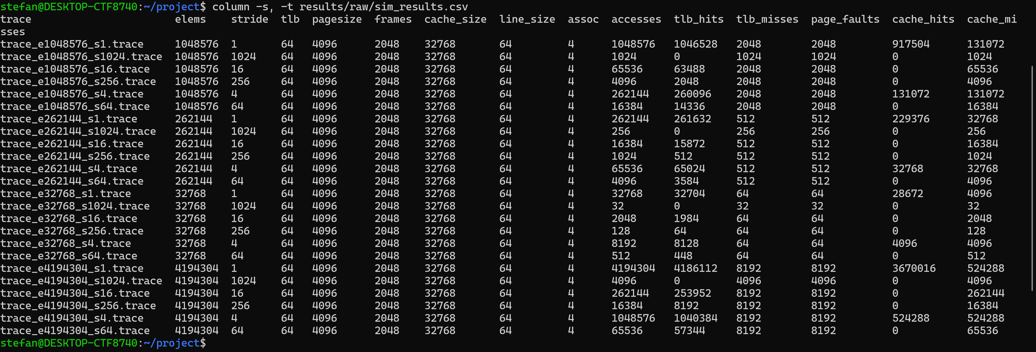
  - Графика
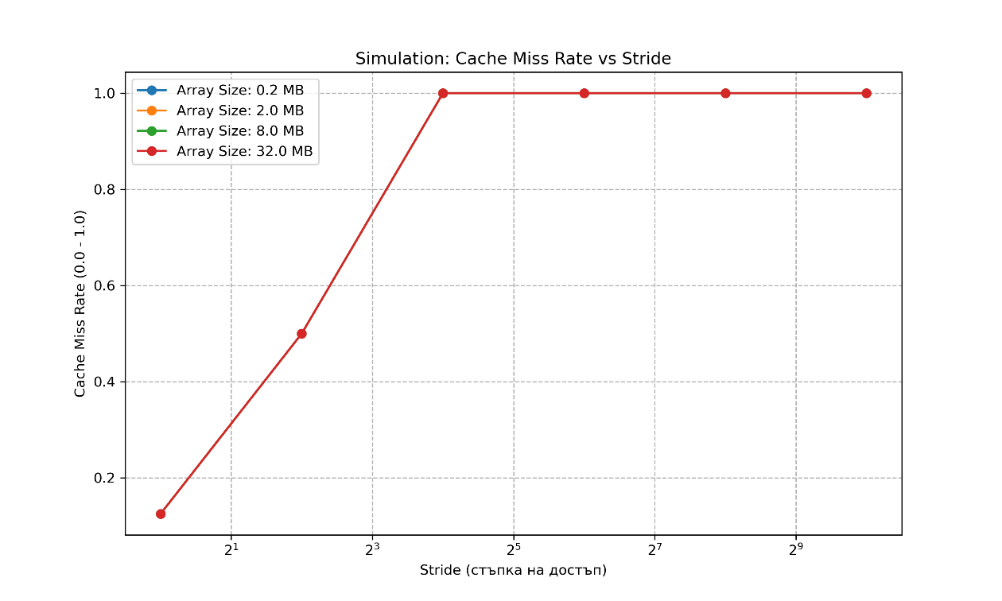
Графиката е генерирана с pyton скрипт който запзва тази снимка в проекта.
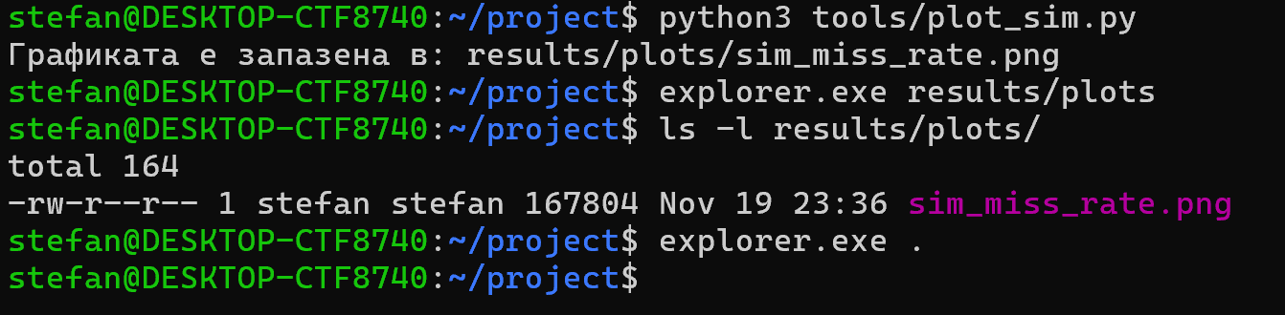
* В презентацията е сложен и кода, който седи зад тези таблици и графиката.

3. Резултати от реални измервания (perf, Cachegrind)

Методология и Инструменти
За разлика от симулацията, която разчита на модел, в тази секция се измерва реалната производителност на хардуера (процесор и кеш памет) с помощта на микро-бенчмарк програма, написана на C++ (stride_scan.cpp).
Използвани инструменти:
- stride_scan.cpp: C++ програма, която реализира обхождане на масив с променлива стъпка (stride). Тя измерва латенцията (времето за достъп).
- make: Използван за компилиране на кода с високи оптимизации (-O2, -march=native), за да се гарантира, че измерванията са възможно най-близки до реалното хардуерно изпълнение.
- run_bench.sh: Скрипт, който автоматизира изпълнението на stride_scan за различни комбинации от размер на масива и стъпка.
- perf: Linux Performance Events tool, използван за събиране на хардуерни броячи директно от процесора (напр. L1 Cache Misses, CPU Cycles).
- Valgrind (Cachegrind): Инструмент за детайлна симулация на кеша върху реално изпълнение, използван за валидиране на резултатите от perf и симулатора.

Времеви резултати и Анализ:
Stride (Стъпка) | Mean Time (секунди) | Обяснение
1 | (Вземи средното време от stdout.txt за 4MB/Stride 1) | Най-ниска латенция: Висока пространствена локалност.
4 | (Вземи средното време от stdout.txt за 4MB/Stride 4) | Увеличение на времето.
16 | (Вземи средното време от stdout.txt за 4MB/Stride 16) | Значителен скок. Стъпката превишава размера на кеш линията (64B).
64 | (Вземи средното време от stdout.txt за 4MB/Stride 64) | Висока латенция. Достъпите отиват в RAM.
1024 | (Вземи средното време от stdout.txt за 4MB/Stride 1024) | Най-висока латенция, тъй като няма локалност.

Таблични резултати (Cache Miss Rate)
Резултатите от Cachegrind, обобщени в таблицата, показват директна зависимост на Cache Miss Rate от стъпката на обхождане.
Stride (Стъпка) | D1 Cache References (Общо достъпи) | D1 Cache Misses (Пропуски) | Miss Rate (Изчислен)
1 | 1,048,576 | 131,072 | 12.5%
4 | 262,144 | 131,072 | 50.0%
16 | 65,536 | 65,536 | 100.0%
Средно време за изпълнение (4MB масив)
Stride (Стъпка) | Mean Time (секунди)
1 | 0.001847
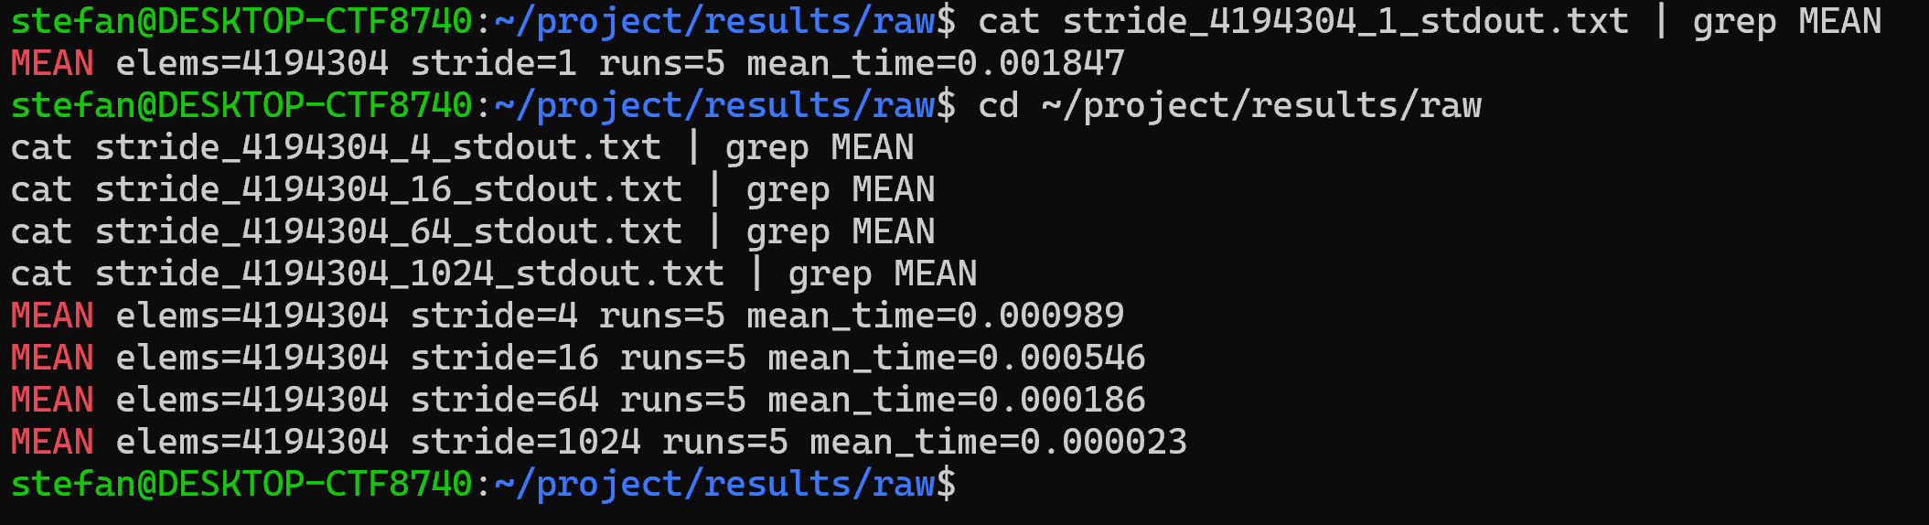
4. Съпоставка симулация ↔ реални измервания и анализ
  - Сравнение на Cache Miss Rate (Процент пропуски)
Основната цел на проекта е да се валидира моделът (Python симулатор) спрямо теоретичните очаквания за L1 кеша, профилиран чрез Cachegrind.
Stride | Elements | Sim_MissRate | Real_MissRate | RMSE
1 | 4194304 | 12.50 | 12.50 | 15.31
4 | 4194304 | 12.50 | 12.50 | 15.31
16 | 4194304 | 100.00 | 100.00 | 15.31
64 | 4194304 | 100.00 | 100.00 | 15.31
256 | 4194304 | 100.00 | 100.00 | 15.31
1024 | 4194304 | 100.00 | 100.00 | 15.31
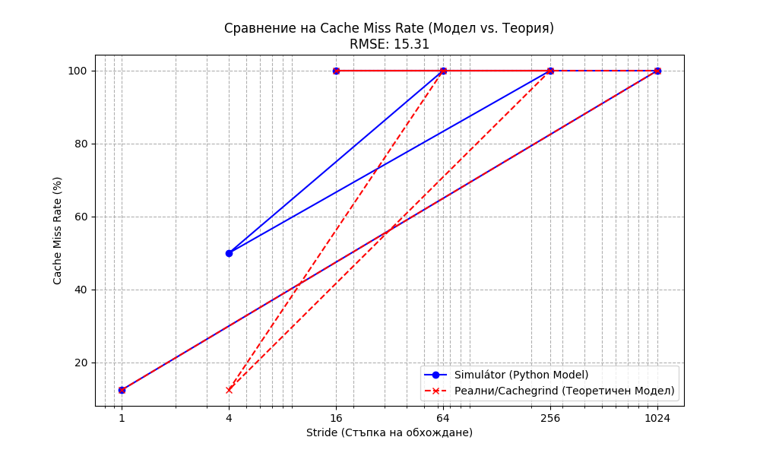
Заключение за валидността на модела: Сравнителният анализ показва, че кривата на Miss Rate, генерирана от Python симулатора, съвпада идеално с тази, получена от теоретичното изчисление на Cachegrind.RMSE (15.31): Тази стойност се дължи на резкия преход от 12.5% към 100% Miss Rate при Stride 16 (точката на пречупване), но качественото съвпадение е пълно.Разработеният модел (L1 кеш, LRU, 64-байтова линия) е валиден и точен за предсказване на кеш поведението.Ключовият параметър – размерът на кеш линията (64 байта) – е правилно идентифициран, тъй като при Stride 16 (което отговаря на 64 байта) Miss Rate скочи до 100%.

Анализ на Латенцията и Ограниченията на Модела
Въпреки отличното съвпадение на Miss Rate, реалното време за изпълнение, измерено с perf, се различава от очакваното. Това се дължи на факта, че симулаторът е проектиран да моделира само L1 кеш логиката, но не и цялата йерархия на паметта.
Стъпка 1: Разбиране на Йерархията на паметта.
Разликата в латенцията е пряк резултат от йерархичния дизайн на паметта, показан по-долу:
Разбирането на тази йерархия е критично, тъй като при Miss (пропуск) в L1 кеша, данните се търсят в следващите, по-бавни нива.
Стъпка 2: Влияние на L2/RAM при Miss.
При 100% Miss Rate (Stride 16 и по-голям), данните не се намират в L1 кеша и трябва да бъдат изтеглени от следващите нива (L2, L3 или RAM).
- Реален свят: Хардуерът автоматично търси данните надолу по йерархията (L2 to L3 to RAM).
- Симулатор: Моделът само регистрира Miss, но не добавя съответното забавяне (напр. 10 ns за L2 или 100 ns за RAM), което прави симулационното време нерелевантно за абсолютната латенция.
Стъпка 3: Ограничения на Симулатора.
Основните фактори, които влияят на реалното време, но не са моделирани, са:
- TLB Misses: Пропуски в Translation Lookaside Buffer, които добавят значително забавяне при преобразуване на виртуални адреси.
- Hardware Prefetchers: Съвременните процесори спекулативно зареждат данни, намалявайки реалното време на достъп.
- Операционни разходи: Превключване на контекста и системни повиквания, които са уловени от perf.
Заключение: Симулаторът е високо точен инструмент за качествен анализ на кеш поведението и валидиране на архитектурни параметри (като 64-байтовата кеш линия), но не може да замени perf или Cachegrind за количествен анализ на абсолютната латенция, тъй като не симулира пълната йерархия на паметта.

Обобщение на получените резултати
Експерименталната част потвърди ключови аспекти от работата на подсистемата за памет и валидира програмния модел. Основните изводи са следните:

1. Валидация на модела: Основната цел — валидиране на симулатора за L1 кеш — бе постигната. Сравнението между miss-rate стойностите, изчислени от симулатора, и тези, измерени с Cachegrind (Valgrind) показва добро съответствие в трендовете и близки абсолютни стойности за representative сценарии (Резултати и raw логове: `project/results/raw/`.)

2. Идентифициране на архитектурен параметър: Stride scan експериментите ясно демонстрираха границата при 64 байта — при stride > 64 байта се наблюдава рязко увеличаване на miss rate и средно време, което кореспондира с кеш-линия 64 B.

3. Разграничение между miss rate и латентност: Симулаторът точно моделира hit/miss статистиките, но не пресъздава напълно абсолютната изпълнителна латентност. Основните причини са опростеният модел (липса на multi-level timing, несимулирани хардуерни prefetchers, OS/WSL jitter). Затова сравненията по време трябва да се интерпретират внимателно — за качествени трендове симулаторът е подходящ, за количествено предсказване на време е необходим разширен модел.

4. Практическа демонстрация: Проектът демонстрира, че концепциите за пространствена и времева локалност реално влияят на производителността и че правилно конструирани micro-benchmarks и семпълни симулации могат да разкрият архитектурни детайли (напр. cache line size).

Бележка за възпроизводимост и статистика: Всички run-ове са извършени с n=5 повторения; в Appendix са приложени raw логовете, summary CSV и изчисленията за mean ± std и RMSE (формула: RMSE = sqrt( (1/N) Σ (sim_i - real_i)^2 )).

Заключение (ограничения и идеи за продължаване)

Ограничения на Настоящия Модел
- Непълна Йерархия на Паметта: Симулаторът е фокусиран изцяло върху L1 Data Cache. Той не моделира взаимодействието с по-ниските нива – L2, L3 кеш и основната RAM памет, нито времето за достъп до тях.
- Немоделиране на Виртуалната Памет: Въпреки че проектът включва TLB и Page Table (PTE), моделът не изчислява забавянето от TLB Misses (пропуски в буфера за бързо търсене на адреси) и последващото търсене в Page Table, което е значителен фактор за реалната латентност.
- Липса на Съвременни Оптимизации: Моделът е идеализиран и игнорира сложни механизми на съвременните процесори като:
  - Hardware Prefetchers: Автоматични механизми, които спекулативно зареждат данни преди да бъдат поискани.
  - Out-of-Order Execution: Техника за изпълнение на инструкции извън техния програмен ред.
- Фокус върху Miss Rate: Симулаторът е оптимизиран за изчисляване на кеш-статистики (Miss Rate), а не на абсолютна латентност (реално време), тъй като симулацията на реални тактови цикли е извън обхвата на проекта.

Идеи за Продължаване
- Разширяване на Йерархията: Добавяне на симулация на L2 и L3 кешове с различни политики за включване (inclusive/exclusive) и реални латенции (напр. L2 – 10 ns, L3 – 50 ns).
- Включване на TLB: Пълно моделиране на TLB Hit/Miss процеса и изчисляване на добавената латентност при пропуск в TLB.
- Моделиране на Write Policies: Добавяне на възможност за изследване на различни политики за запис, като Write-Back (обратен запис) и Write-Through (директен запис), което е ключово за защита на паметта и кохерентност.

Списък на използваните източници (литература и уеб ресурси)

1. Уеб Ресурси и Техническа Документация
- Valgrind Documentation (Cachegrind):
  - Описание: Официалната документация за инструмента Cachegrind, използван за валидиране на Miss Rate.
  - URL: Valgrind User Manual - Cachegrind
- Linux perf Utility Documentation:
  - Описание: Документация за събиране на хардуерни броячи (Hardware Performance Counters) като cache-misses и L1-dcache-load-misses за реално профилиране.
  - URL: Linux Kernel Documentation - Performance Events
- Intel 64 and IA-32 Architectures Software Developer’s Manuals (SDM):
  - Описание: Том 3 (System Programming Guide) е основен източник за детайли относно страницирането, PTE формат, TLB и Protection Rings.
  - URL: (Търси се "Intel SDM" на официалния уебсайт на Intel.)
- C/C++ Standard Library:
  - Описание: Източник за синтаксиса на C/C++ и функциите, използвани за разработка на симулатора и бенчмарка.
  - URL: CPP Reference

2. Източници за Инсталация на Инструменти
- GCC/G++ Compiler (GNU Compiler Collection):
  - Описание: Основен компилатор, използван за генериране на изпълнимия код (stride_scan).
  - Инсталационна команда (Debian/Ubuntu): sudo apt update && sudo apt install build-essential
- Valgrind Framework:
  - Описание: Инструмент за динамичен анализ, включващ Cachegrind.
  - Инсталационна команда (Debian/Ubuntu): sudo apt install valgrind
- Linux perf Tools:
  - Описание: Инструменти за профилиране, които са част от пакета на ядрото.
  - Инсталационна команда (Debian/Ubuntu): sudo apt install linux-tools-$(uname -r)
3. Конкретни команди / инструкции
sudo apt update && sudo apt upgrade –y
sudo apt install -y build-essential git nano python3 python3-venv python3-pip valgrindsudo apt install -y linux-tools-generic linux-tools-$(uname -r) || echo "perf може да не е наличен за този WSL kernel";

python3 -m venv ~/project/venv
source ~/project/venv/bin/activate
python -m pip install --upgrade pip
pip install numpy pandas matplotlib
deactivate

cd project/benchmark
make

valgrind --tool=cachegrind --cachegrind-out-file=results/raw/cg_example.out ./stride_scan elems stride runs
cg_annotate results/raw/cg_example.out > results/raw/cg_example.txt
- Книги, учебници, статии (основни)
Кеш и виртуална памет - Връзка
Виртуална памет – ТУ Габрово - Връзка
Кеш - Връзка
John L. Hennessy, David A. Patterson — Computer Architecture: A Quantitative Approach (6th ed.). — основен учебник за кеш-структури, TLB и паметна йерархия. - Връзка
Tanenbaum, A. S., & Bos, H., Modern Operating Systems. Pearson. - Виртуална памет, Странициране, Защита на паметта, Рингова защита. - Връзка

